# **I MEGA TARIFA- Caribe, Rhapsody of the Seas**

**MT-60729** - Web: <https://viaje.mt/tpusp>

**8 días y 7 noches**

Desde $10761 MXN | EXTERIOR + 6461 IMP

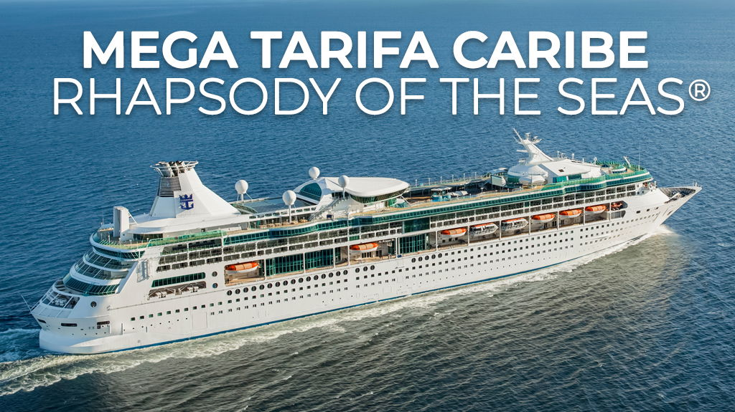

**Solo Crucero**

#### **I SALIDAS**

MARZO 28, 2026

#### **I PAISES**

Estados Unidos, México, Honduras.

#### **I CIUDADES**

Tampa, Cozumel, Costa Maya, Roatán, Tampa.

#### **I ITINERARIO**

**\*\*\* RHAPSODY OF THE SEAS \*\*\***

Hasta el mismo mar tiene envidia alRhapsody of the Seas. No es de extrantilde;ar porque pertenece a la clase más aventurera de la naviera americanaRoyal Caribbeancompuesta por los barcos de tamantilde;o medio que no sobrepasan las 95.000 toneladas. Gracias a esta clase, a la que pertenece igualmentebarcoscomo el Grandeur of the Seas,Enchatment of the Seas, Vision of the Seas o Legend of the Seas, cualquier puerto es accesible a los encantos y lasinstalacionesde la clase Vision. Olvídate de aglomeraciones y de colas interminables. Si buscas tranquilidad y comodidad, bienvenido a bordo. Entre sus 12 cubiertas, dispone de 10bares y salonesy 6restaurantesdiferentes para configurar una oferta gastronómica variada e internacional que no te dejará indiferente, donde destacan el Chops Grille, el Izumi o el Chefacute;s Table, entre otros. Tienes de desde los restaurantes temáticos más conocidos hasta los especializados, siempre con el clásico buffet Windjammer como estandarte.

**MARZO 28 TAMPA - FLORIDA (EE.UU).**

A mitad de camino de la costa oeste de Florida, Tampa se encuentra a cuatro horas en coche de Tallahassee, Miami y Jacksonville. La ciudad alberga una serie de atracciones y parques temáticos, como Busch Gardens Tampa Bay, Adventure Island, ZooTampa at Lowry Park y The Florida Aquarium. Los amantes de las artes pueden visitar el Centro de Artes Escénicas David A. Straz, Jr., el Museo de Arte de Tampa y el Museo de Arte Contemporáneo de la USF. La Orquesta de Florida también tiene su sede en el área de Tampa Bay. Para aquellos que buscan salir al aire libre, opte por el paddleboarding, el piraguuml;ismo o el kayak en la bahía de Tampa, o tome el sol en algunas de las mejores playas de la región.

**MARZO 29 ALTAMAR.**

Cuando llega la noche al Rhapsody of the Seas la diversión crece más gracias a los espectáculos del Teatro Broadway Melodies que puedes disfrutar cada noche antes o después de la cena. Producciones propias de la compantilde;ía Royal Caribbean que te transportan a los musicales más famosos de la historia, shows que combinan música, baile y efectos en directo para conformar un espectáculo único en el mundo de los cruceros.

**MARZO 30 COZUMEL - MéXICO.**

Justo frente a la costa de la península de Yucatán se encuentra Cozumel, un oasis tropical en el mar Caribe. La isla a menudo se considera uno de los mejores lugares del mundo para practicar snorkel y buceo debido a sus aguas claras y cálidas, su deslumbrante arrecife de coral y su abundante vida marina. El popular Arrecife Palancar deleita a los buceadores con sus túneles y cuevas para nadar, y los principiantes pueden encontrar anguilas y rayas en Paradise Reef. Las excursiones adicionales en tierra incluyen recorridos en lancha motora, viajes de pesca y expediciones que exploran los cenotes de la isla y las ruinas mayas en jeep, caballo o bicicleta eléctrica. Las degustaciones de tequila y salsa abrazan la cultura local, y Chankanaab Adventure Beach Park emociona con tirolesas, kayaks con fondo de cristal y una exhibición de cocodrilos.

**MARZO 31 COSTA MAYA - MéXICO.**

Misteriosas ruinas selváticas, playas vírgenes y un magnífico arrecife de coral son solo algunos de los atributos de la Costa Maya. Esta porción oriental de la costa de la Península de Yucatán incluye Xcalax, un pueblo de pescadores en un dedo de tierra que se extiende hasta Belice, y Mahahual, una ciudad frente al mar con bares de playa y palapas. Las dos reservas de biosfera de la región, Banco Chinchorro y Sian Ka#39;an, son el hogar de tortugas, cocodrilos, jaguares y monos, y Banco Chinchorro es un popular sitio de buceo, gracias a un gran atolón de coral y varios naufragios. Los buzos pueden ver rayas, anguilas y, ocasionalmente, tiburones tigre y martillo. Las excursiones en tierra visitan ruinas mayas como Dzibanché, un templo escondido en lo profundo de la selva, y Kohunlich, una ciudad de 21 acres mejor conocida por su Templo de las Máscaras, una pirámide adornada con máscaras talladas. Las excursiones a Chacchoben, sitio de tres pirámides excavadas, a veces terminan con una comida compartida entre los huéspedes y una familia maya.

**ABRIL 01 ROATáN - HONDURAS.**

La más grande de las Islas de la Bahía, Roatán es el hogar de uno de los sistemas de arrecifes más grandes del planeta. La diversión acuática abunda, desde excursiones de buceo entre los laberintos de Mary#39;s Place, el sitio de buceo que fue moldeado por la actividad volcánica hace siglos, hasta aventuras de snorkel que exploran antiguos naufragios. Mira hacia abajo en un crucero en barco con fondo de cristal para ver tiburones, anguilas y otras especies marinas, o vuela por encima de los frondosos bosques en un emocionante recorrido de tirolesa. Después, diríjase a la playa de West Bay para nadar, tomar el sol y tomar cócteles con infusión de ron. Este paraíso tropical cuenta con una vida silvestre exótica, que se puede descubrir en visitas a un santuario de perezosos, una granja de iguanas y reservas que cuentan con tucanes, loros, monos y más. Tome nota de las fortificaciones piratas del siglo XVII en un recorrido por Coxen Hole, la capital de la isla, y maravíllese con las casas sobre pilotes pintadas de colores vibrantes en el pueblo pesquero de Oakridge mientras viaja en un taxi acuático.

**ABRIL 02-03 ALTAMAR.**

Toda la familia puede compartir grandes momentos a bordo en un sinfín de actividades espectaculares. Disfrutar con los nintilde;os en la pared de escalada, nada en las piscinas mientras ves la pantalla de cine, haz deporte en la pista de correr o echa unas partidas con ellos en la sala de Arcades.

**ABRIL 04 TAMPA - FLORIDA (EE.UU).**

Desembarque a la hora programada por la Naviera.

#### **I TARIFAS**

|  |  |
| --- | --- |
| **PRECIOS POR PERSONA, SOLO CRUCERO, EN MXN** | |
| **Categoría** | **1er y 2do pasajero** |
| 4N - EXTERIOR | $ 10,761.00 |
| IMPUESTOS PORTUARIOS | $ 6,461.00 |
| PROPINAS | $ 2,504.00 |
| **SUJETOS A DISPONIBILIDAD Y CAMBIOS SIN PREVIO AVISO** | |

#### **I HOTELES**

**Precios vigentes hasta el 28/03/2026**

#### **I EL VIAJE INCLUYE**

● 07 noches de crucero.

● Hospedaje en la categoría seleccionada de crucero.

● Alimentos tipo Bufete (desayuno, comida y cena) en restaurante principal.

● Acceso a las áreas públicas del barco (albercas, casino, canchas deportivas, tiendas, biblioteca, teatro, cine, disco y bares).

● Impuestos.

#### **I EL VIAJE NO INCLUYE**

● Bebidas (alcohólicas, embotelladas y enlatadas).

● Excursiones.

● Restaurantes de especialidades.

● Gastos personales como llamadas telefónicas, lavandería, internet, spa, etc.

● Ningún servicio no especificado como incluido.

#### **I NOTAS**

**CONSULTAR VIGENCIA DE TARIFAS**

Precios cotizados en

**PESOS MEXICANOS**

Los precios indicados en este sitio web, son de carácter informativo y deben ser confirmados para realizar su reservación ya que están sujetos a modificaciones sin previo aviso.

**NOTA:**

6 y 12 MSI con las tarjetas American Express (excepto tarjetas emitidas en el extranjero), Citibanamex, HSBC, IXE Banco, Santander y Scotiabank. Los 6 meses sin intereses siendo aplicables sin monto mínimo y los 12 meses sin intereses siendo aplicables para reservaciones cuyo monto sea mayor a $60,000 pesos por cabina. Promoción de meses sin intereses válida para nuevas reservaciones y con PAGO TOTAL en los barcos participantes. Los impuestos y propinas aplican en el plan de meses sin intereses.

**POLÍTICAS DE CONTRATACIÓN Y CANCELACIÓN**

<https://cdn.mtmedia25.com/contratos/contratoadhesion-astromundo-20241002.pdf>

**Precios indicados en MXN, pagaderos en Moneda Nacional al tipo de cambio del día.**

**Los precios indicados en este sitio web, son de carácter informativo y deben ser confirmados para realizar su reservación ya que están sujetos a modificaciones sin previo aviso.**

#### **VISA**

**ESTADOS UNIDOS DE AMÉRICA:El trámite de la VISA AMERICANA se realiza estrictamente de manera personal.**No existe autorización de ninguna índole para la intermediación en la presentación de una solicitud de visa a través de un tercero o con un representante.Esta condición aplica para Mega Travel y en general para cualquier agencia de viajes.Para mayor información acerca del trámite de visa americana puede consultarla directamente en el portal de internet de la Embajada en México de los Estados Unidos de América:<https://mx.usembassy.gov/es/visas-es/>

**REQUISITOS PARA INGRESAR A ESTADOS UNIDOS**

1. Pasaporte deberá contar con al menos 6 meses de vigencia posteriores a la fecha de regreso.
2. Visa americana vigente

Por disposición oficial de las autoridades estadounidenses ya no necesario presentar el esquema de vacunación completa ni la carta jurada para ingresar al país.

**HONDURAS**

**REQUISITOS PARA INGRESAR A HONDURAS:**

1. Presentar esquema completo de vacunación
2. Pasajeros deben completar formulario en https://prechequeo.inm.gob.hn
3. Los viajeros no vacunados procedentes desde México deben presentar el resultado negativo de una prueba RT-PCR (NAAT) ELISA realizada como máximo 72 horas antes de la salida. No se permitirán pruebas rápidas de anticuerpo.